Отчёт по лабораторной работе 9

Текстовой редактор emacs

Сидорова Наталья Андреевна

Содержание

# 1 Цель работы

Познакомиться с операционной системой Linux. Получить практические навыки работы с редактором Emacs.

# 2 Задание

1. Ознакомиться с теоретическим материалом.
2. Ознакомиться с редактором emacs.
3. Выполнить упражнения.
4. Ответить на контрольные вопросы.

# 3 Теоретическое введение

Emacs представляет собой мощный экранный редактор текста, написанный на языке высокого уровня Elisp. Буфер — объект, представляющий какой-либо текст. Буфер может содержать что угодно, например, результаты компиляции программы или встроенные подсказки. Практически всё взаимодействие с пользователем, в том числе интерактивное, происходит посредством буферов. Фрейм соответствует окну в обычном понимании этого слова. Каждый фрейм содержит область вывода и одно или несколько окон Emacs. Окно — прямоугольная область фрейма, отображающая один из буферов. Каждое окно имеет свою строку состояния, в которой выводится следующая информация: название буфера, его основной режим, изменялся ли текст буфера и как далеко вниз по буферу расположен курсор. Каждый буфер находится только в одном из возможных основных режимов. Существующие основные режимы включают режим Fundamental (наименее специализированный), режим Text, режим Lisp, режим С, режим Texinfo и другие. Под второстепенными режимами понимается список режимов, которые включены в данный момент в буфере выбранного окна. Область вывода — одна или несколько строк внизу фрейма, в которой Emacs выводит различные сообщения, а также запрашивает подтверждения и дополнительную информацию от пользователя. Минибуфер используется для ввода дополнительной информации и всегда отображается в области вывода. Точка вставки — место вставки (удаления) данных в буфере.

# 4 Выполнение лабораторной работы

Открыла emacs, создала файл lab07.sh, ввела в него текст и сохранила (рис. 1).

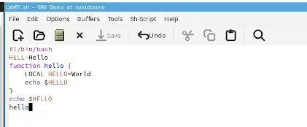

Figure 1: Данный текст

Проделала с текстом стандартные процедуры редактирования: вырезала одной командой целую строку, вставила эту строку в конец файла, выделила область текста, скопировала область в буфер обмена, вставила область в конец файла, вновь выделила эту область и на этот раз вырезала её, отменила последнее действие (рис. 2).

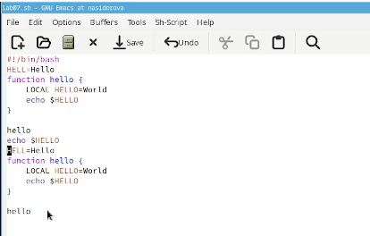

Figure 2: Текст в процессе редактирования

Использовала команды по перемещению курсора: переместила курсор в начало строки, переместила курсор в конец строки, переместила курсор в начало буфера, переместила курсор в конец буфера (рис. 3).

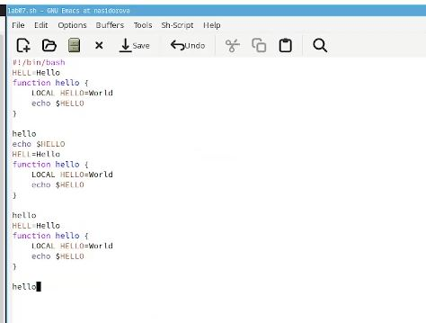

Figure 3: Манипуляции с курсором

Вывела список активных буферов на экран, переместилась во вновь открытое окно со списком открытых буферов и переключилась на другой буфер, закрыла это окно, теперь вновь переключалась между буферами, но уже без вывода их списка на экран (рис. 4).

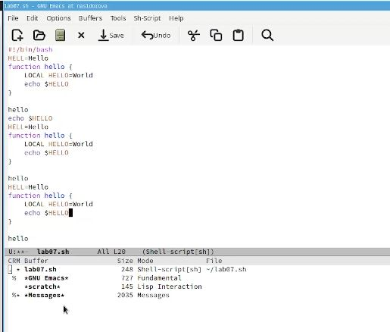

Figure 4: Список буферов

Поделила фрейм на 4 части: разделила фрейм на два окна по вертикали, а затем каждое из этих окон на две части по горизонтали, в каждом из четырёх созданных окон открыла новый буфер (файл) и ввела несколько строк текста (рис. 5).

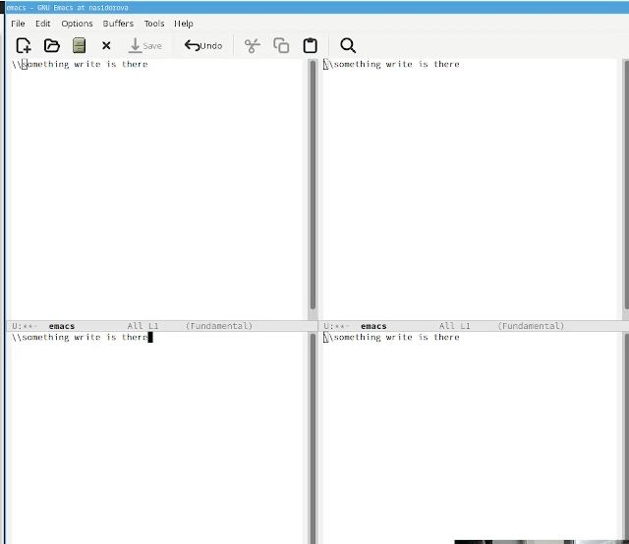

Figure 5: Фреймы с текстом

Переключилась в режим поиска и нашла несколько слов, присутствующих в тексте, переключалась между результатами поиска, нажимая C-s, вышла из режима поиска, нажав C-g, перешла в режим поиска и замены, ввела текст, который следует найти и заменить, нажала Enter, затем ввела текст для замены. После того как были подсвечены результаты поиска, нажала ! для подтверждения замены. Испробуйте другой режим поиска, нажав M-s o. В этом режиме появляется отдельное окно с текстом из файла с выделенными словами, которые нужно было найти. (рис. 6).

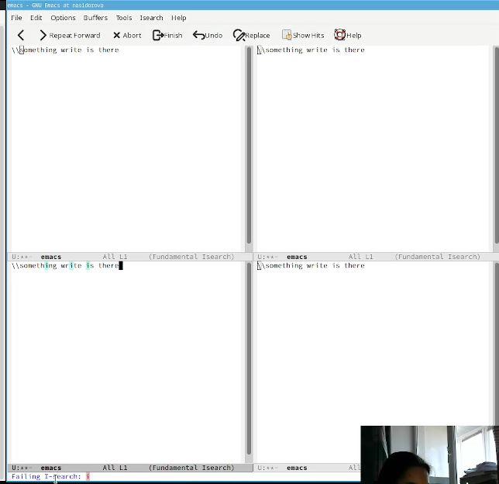

Figure 6: Результат поиска в тексте

Контрольные вопросы: Кратко охарактеризуйте редактор emacs. Emacs — один из наиболее мощных и широко распространённых редакторов, используемых в мире UNIX. Написан на языке высокого уровня Lisp.

Какие особенности данного редактора могут сделать его сложным для освоения новичком? Большое разнообразие сложных комбинаций клавиш, которые необходимы для редактирования файла и в принципе для работа с Emacs.

Своими словами опишите, что такое буфер и окно в терминологии emacs’а. Буфер - это объект в виде текста. Окно - это прямоугольная область, в которой отображен буфер.

Можно ли открыть больше 10 буферов в одном окне? Да, можно.

Какие буферы создаются по умолчанию при запуске emacs? Emacs использует буферы с именами, начинающимися с пробела, для внутренних целей. Отчасти он обращается с буферами с такими именами особенным образом – например, по умолчанию в них не записывается информация для отмены изменений.

Какие клавиши вы нажмёте, чтобы ввести следующую комбинацию C-c | и C-c C-|? Ctrl + c, а потом | и Ctrl + c Ctrl + |

Как поделить текущее окно на две части? С помощью команды Ctrl + x 3 (по вертикали) и Ctrl + x 2 (по горизонтали).

В каком файле хранятся настройки редактора emacs? Настройки emacs хранятся в файле . emacs, который хранится в домашней дирректории пользователя. Кроме этого файла есть ещё папка . emacs.

Какую функцию выполняет клавиша и можно ли её переназначить? Выполняет фугкцию стереть, думаю можно переназначить.

Какой редактор вам показался удобнее в работе vi или emacs? Поясните почему. Для меня удобнее был редактор Emacs, так как у него есть командая оболочка. А vi открывается в терминале, и выглядит своеобразно.

# 5 Выводы

В ходе выполнения лабораторной работы я получила практические навыки работы в редакторе Emacs.

# Список литературы